Afbeelding met Menselijk gezicht, persoon, kleding, glimlach

Door AI gegenereerde inhoud is mogelijk onjuist.

Dit is een

mooie tekst



tekst

Opvallende

Afbeelding met persoon, schoeisel, kleding, sport

Door AI gegenereerde inhoud is mogelijk onjuist.

Dit is een

mooie tekst

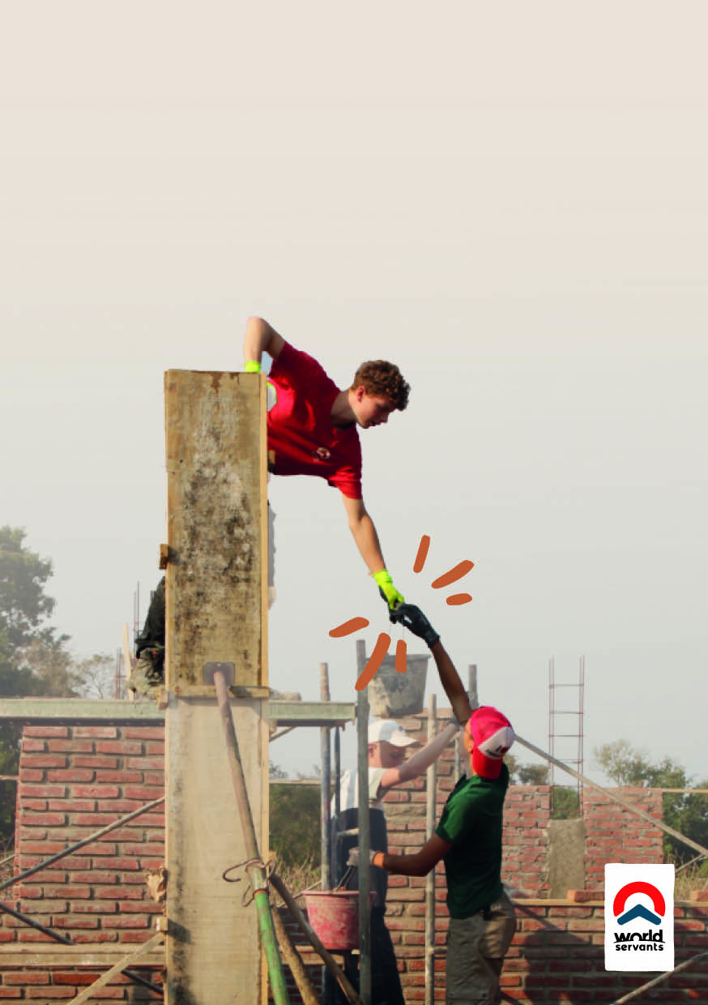s

tekst

Opvallende

Dit is een

mooie tekst

SUBTITEL

een titel

Plaats hier

MEER INFO?  
WORLDSERVANTS.NL/ACTIEGROEP*

“Hier is ruimte voor een mooie quote van bijvoorbeeld vier regels.”

Ut eossundel iur, quiam, voluption re volorero beatur?

Ga. Arum inctotame occumquos alitatur si bea simus cor alibern atatur? Fic tem aciis ad et as expedio. Dae vendi occus, sum eost, officabori non con etur as endisti stiur, officil lanitaque perspie ntusam eatenis aceperum fugias. eatenis aceperum. fugias.

Harumquam voluptatio doluptatem apid eum eatusanienis doluptas aut quae qui sit id quiscie ndiatem si bere cum dit, odia aut ent quis ex et ut volum et iditiae volupta quatura Quiatia voluptint voloresci te et eturiberspe sunt iliquamus ut peliquam quis adipidunto molore, teceritatis aspiendi dolorrum quaspelit, et veroresenim ipsa qui officid

TUSSENKOP

Simus proviti nusam, sitatem poremporum aliquid erumquis mostrunt faccume porero eliqui apiendaTibus doles que porum nus reius rerunt, officim agnistia venis volupitae poreiur, offic tem hiciet molo eaquis mi, comnis repernat

sum quissuntio. Ant eturest ea inihil et omnis excernatet perovitatium ant, untotaes namus ut quide cus is est, quost, alignist qui dolori ditam, andae pla sim quam estrum nos exces evendan iminciam.

TUSSENKOP

Omnisto ex eum rendam inia vel illiquod quibus es ut faceaque prepeli busanto temquae veliciur, ulliqua tinihitiam idebist enissimus ea estior rectasit quaturerfero ipis re essequias re nullesc ienimusae consequ atenda et omnis autatur sequi is est odia vel ium vollut milord ssimpor ecaborepelit lit qui aperibustis experum ibusdam? aperibustis experum quib? aperibustis experum quibusdam?

**Handleiding voor het aanpassen van de flyer sjablonen**

Dank je voor het gebruiken van onze flyersjablonen! Met deze sjablonen kun je eenvoudig je eigen actiegroep promoten. Volg de onderstaande stappen om de flyer naar wens aan te passen.

**Voorkant van de flyer**

1. **Titel en subtitel aanpassen**
   * Selecteer de standaardtitel en subtitel.
   * Voer je eigen titel en subtitel in.
2. **Opvallende tekst wijzigen**
   * Selecteer de standaardtekst.
   * Typ je eigen boodschap.
3. **Cirkel rondom de opvallende tekst aanpassen**
   * Klik op de cirkel.
   * Versleep de cirkel om hem op de plek te zetten die je wilt. Daarbij kun je ook de randen verslepen om de grootte te wijzigen naar wens.
4. **Markeerlijn onder de opvallende tekst aanpassen**
   * Klik op de markeerlijn.
   * Pas de lengte aan zodat deze goed bij je tekst past.

**Achterkant van de flyer**

1. **Titel en subtitel aanpassen**
   * Selecteer de standaardtekst.
   * Vervang deze door je eigen titel en subtitel.
2. **Tekst zelf invullen (inleiding en tussenkoppen)**
   * Selecteer de standaardtekst.
   * Voeg je eigen tekst in om je actiegroep te beschrijven.
3. **Linkje naar actiegroep aanpassen**
   * Selecteer de voorbeeldlink.
   * Typ of plak de URL van je eigen actiegroep.
4. **Quote aanpassen**
   * Selecteer de standaardquote.
   * Voeg je eigen inspirerende quote toe.

Na deze aanpassingen is je flyer klaar om te printen of digitaal te verspreiden. Veel succes met het promoten van je actiegroep!





**Tekst markeer lijntje**

**Tekstvlak**

**Aanduidingslijntje**



**Aanduidings rondje**